**FACULDADE EDUCACIONAL ARAUCÁRIA**

**PROJETO DE REDES HACKATHON**

**ARAUCÁRIA**

**2017**

**FACULDADE EDUCACIONAL ARAUCÁRIA**

**LUIZ HENRIQUE CORREIA**

**PATRICK GONÇALVES DE LIMA**

**JULIANA FERNANDES SAID**

**PROJETO DE REDES HACKATHON**

Trabalho apresentado como requisito, da disciplina de Projeto Integrador V, solicitado pelo Prof. Carlos Gouvea, do curso de Sistemas de Informação da Faculdade Educacional Araucária.

**ARAUCÁRIA**

**2017**

**LISTA DE FIGURAS**

FIGURA 1 - PLANTA BAIXA DO PRIMEIRO ANDAR 12

FIGURA 2 - PLANTA BAIXA DO SEGUNDO ANDAR 13

FIGURA 3 - DIAGRAMA FÍSICO DO PRIMEIRO ANDAR 19

FIGURA 4 - DIAGRAMA FÍSICO DO SEGUNDO ANDAR 20

FIGURA 5 - DIAGRAMA DO ARMÁRIO DO PRIMEIRO ANDAR 21

FIGURA 6 - DIAGRAMA DO ARMÁRIO DO SEGUNDO ANDAR 21

FIGURA 7 - DIAGRAMA LÓGICO DOS EQUIPAMENTOS 22

FIGURA 8 - DIAGRAMA UNIFILAR 23

FIGURA 9 – TESTES DOS EQUIPAMENTOS NAS VLANS 25

**LISTA DE TABELAS**

TABELA 1 – ENDEREÇOS LÓGICOS E SUAS REDES 24

**LISTA DE ABREVIATURAS**

**Mb** - *Megabytes*

**Gb** - *Gigabytes*

**MHz**. - *Megahertz*

**GHz**. - *Gigahertz*

**RW** - *ReWritable*

**DVD** - *Digital Video Disc*

**CD** - *Compact Disc*

**Mbps** – *Megabyte per second*

**USB** – *Universal Serial Bus*

**PT** - Ponto de Telecomunicação

**PCC** - Ponto de Consolidação de Cabos

**AT** - Área de Trabalho

**LISTA DE SIGLAS**

**UDP** - *User Datagram Protocol*

**ICMP** - *Internet Control Message Protocol*

**DHCP -** *Domain Host Control Protocol*

**TCP** - *Transmission Control Protocol*

**IP** - *Internet Protocol*

**DNS -** *Domain Name Server*

**ARP** - *Address Resolution Protocol*

**VLAN** - *Virtual Local Area Network*

**voIP** –*Voice over Internet Protocol*

**LAN** – *Local Area Network*

**WAN** –*Wide Area Network*

**HTTP** – *Hypertext Transfer Protocol*

**HTML -**  *HyperText Markup Language*

**UTP** –*Unshielded Twisted-Pair*

**SUMÁRIO**

1.1 INTRODUÇÃO 8

1.2 TEMA DO TRABALHO 9

1.3 PROBLEMA DE PESQUISA 9

1.4 OBJETIVO 10

1.3.1 Objetivo geral 10

1.3.2 Objetivos específicos 10

1.4 JUSTIFICATIVA 10

2 FUNDAMENTAÇÃO TEÓRICA 11

2.1 AMBIENTE DE ESTUDO E IMPLANTAÇÃO 11

2.2 ESTRUTURA FÍSICA 11

3 PROJETO FÍSICO 19

4 PROJETO LÓGICO 24

5 SIMULAÇÃO E TESTES 25

6 OUTRO TÓPICO RELEVANTE 27

7 CONCLUSÃO 28

8 REFERÊNCIAS 29

# INTRODUÇÃO

Desde os tempos antigos, o homem precisou se adaptar as mudanças que estavam ocorrendo e identificou que a comunicação tem um papel fundamental para o convívio em sociedade. Com isso, torna-se necessário a busca incessante de melhorar e facilitar a comunicação de forma que povos diferentes compartilhem informações entre si.

Depois da criação dos computadores, logo sentiu-se a necessidade de redes de comunicação. Inicialmente utilizada pelo militarismo, como uma arma de guerra, no entanto hoje abrange um grande público devido a oportunidade de se comunicar com pessoas de todo o mundo, independentemente de onde esteja.

Através da Internet, pessoas que nunca se conheceram pessoalmente podem se comunicar em tempo real. O termo distância não é mais levado em conta no mundo atual. Com um aparelho certo (*smartphone,* computador, televisão, etc.) e acesso à Internet, é possível obter diversas informações que se deseja e ir além da comunicação.

Os benefícios alcançados e utilizados dessa nova forma de comunicação e entretenimento são muitos, desde mensagens entre pessoas ou grupos com interesses em comum até como forma de trabalho nas organizações.

Com o passar do tempo o cabeamento também evoluiu, as primeiras redes de *Ethernet* utilizavam cabos *thicknet*, um tipo de cabo coaxial grosso e pouco flexível, um único cabo era utilizado como *backbone* para toda a rede. O Cabo coaxial também foi muito utilizado, mas foi substituído pelo cabo UTP, que hoje é o mais utilizado. No entanto logo perderá para o cabo de fibra óptica, que suportam ainda mais velocidade e permitem transmitir a distâncias muito maiores.

Logo também surgiu a rede *wireless*, que é extremamente popular. Não é mais preciso estar em casa, conectada a tomada para mandar um e-mail, acessas redes sócias, tendo um aparelho portátil em qualquer lugar pode-se estar mandando informações, interagindo com o meio da internet através de ondas de rádio.

Com o intuito de criar uma rede robusta e simétrica com o melhor desempenho possível diversões padrões foram criados, dentre eles uma norma identificada como NBR 14565, onde basicamente há padrões para a criação de uma rede estruturada, baseado nisso pode se alcançar objetivos que não seriam possíveis sem tais procedimentos.

# TEMA DO TRABALHO

O foco deste trabalho é a implantação de rede de telecomunicações para um ambiente onde será realizado um *Hackathon.*

# PROBLEMA DE PESQUISA

Alguns desafios ainda devem ser resolvidos, como o aumento de crimes virtuais (acesso indevido a informações particulares, golpes dos mais variados, entre outros). É preciso rever a legislação vigente em relação a esse assunto, bem como a conscientização da população do uso dessas tecnologias, para que não tenham prejuízos ou incômodos na utilização.

O prédio onde será implantado o cabeamento já possui estrutura física, e o evento apenas durará um final de semana, deste modo é preciso encontrar uma forma prática para implantação da rede e de fácil acesso para manutenção.

Como realizar um projeto de cabeamento estruturado utilizando a estrutura física já existente no prédio? Como definir a segregação das redes e localização dos equipamentos de forma que a manutenção seja facilitada?

# OBJETIVO

# 1.3.1 Objetivo geral

O objetivo deste trabalho é criar e implantar um projeto de cabeamento estruturado para redes de telecomunicações em dois andares de um edifício para a realização do evento *Hackathon,* baseado na norma brasileira NBR14656 e na Infraestrutura Lógica de Redes de Computadores.

# 1.3.2 Objetivos específicos

* Pesquisar os equipamentos necessários para a implementação do projeto.
* Construir uma rede que atenda às necessidades do projeto e proporcione uma facilidade na manutenção por parte do administrador de redes.
* Descrever as etapas e todos os recursos utilizados do projeto na documentação de forma que não haja dúvidas sobre a estruturação do mesmo.
* Explorar as mais variadas formas de criação de redes para agregar conhecimento aos elaboradores do projeto.

# 1.4 JUSTIFICATIVA

O projeto está sendo elaborado para a disciplina de Projeto Integrador V, de forma que seja aplicado os conhecimentos obtidos em sala de aula, juntamente com outras matérias, para a criação de uma rede estruturada onde o tráfego de informações seja otimizado e seguro.

Será realizado o planejamento de implantação visando a funcionalidade da rede, desemprenho, gerência e segurança, além da organização dos equipamentos e mobília para melhor comportar todos os participantes.

# FUNDAMENTAÇÃO TEÓRICA

O Projeto se propõe a desenvolver o cabeamento de redes para um ambiente de *Hackathon*, onde será utilizado como cabeamento o CAT6, disponibilizará Wi-Fi para os participantes que utilizarem seu próprio equipamento, contando também com um servidor DHCP, DNS e HTTP para total acesso das mais atuais funcionalidades de redes e da internet.

# 2.1 AMBIENTE DE ESTUDO E IMPLANTAÇÃO

O local para a implementação do projeto será um edifício onde será realizado o *Hackathon*, o mesmo deve conter os dois primeiros andares consecutivos, para melhor infraestrutura, frequência de sinal e melhor acesso dos participantes em se locomoverem para as salas de treinamento, área de descanso e banheiros.

Os andares devem ter como dimensões 30m x 30m de área total, com toaletes e acesso entre os andares através de elevador ou escadas.

# ESTRUTURA FÍSICA

A estrutura física terá o seguinte modelo:

* Primeiro andar – Conforme Figura 01, é possível observar, que possui um espaço aberto sem divisórias com 900m² (30m x 30m), grupos de mesas para 20 equipes de no mínimo 3 e máximo 5 competidores, com vinte mesas compartilhadas com bancada para recepção dos competidores e visitantes para 5 atendentes com notebooks, sendo cada grupo com disponibilidade de no mínimo 3 pontos de telecomunicações. Possuirá 1 bancada para organizadores e orientadores do evento. Disponibilizar no mínimo 10 pontos de telecomunicações já incluindo ponto de acesso para projetor, se aplicável. 3 totens para avaliação dos visitantes com monitores, sendo um ponto de telecomunicações para cada um. Rede wireless disponível em todos os pontos.

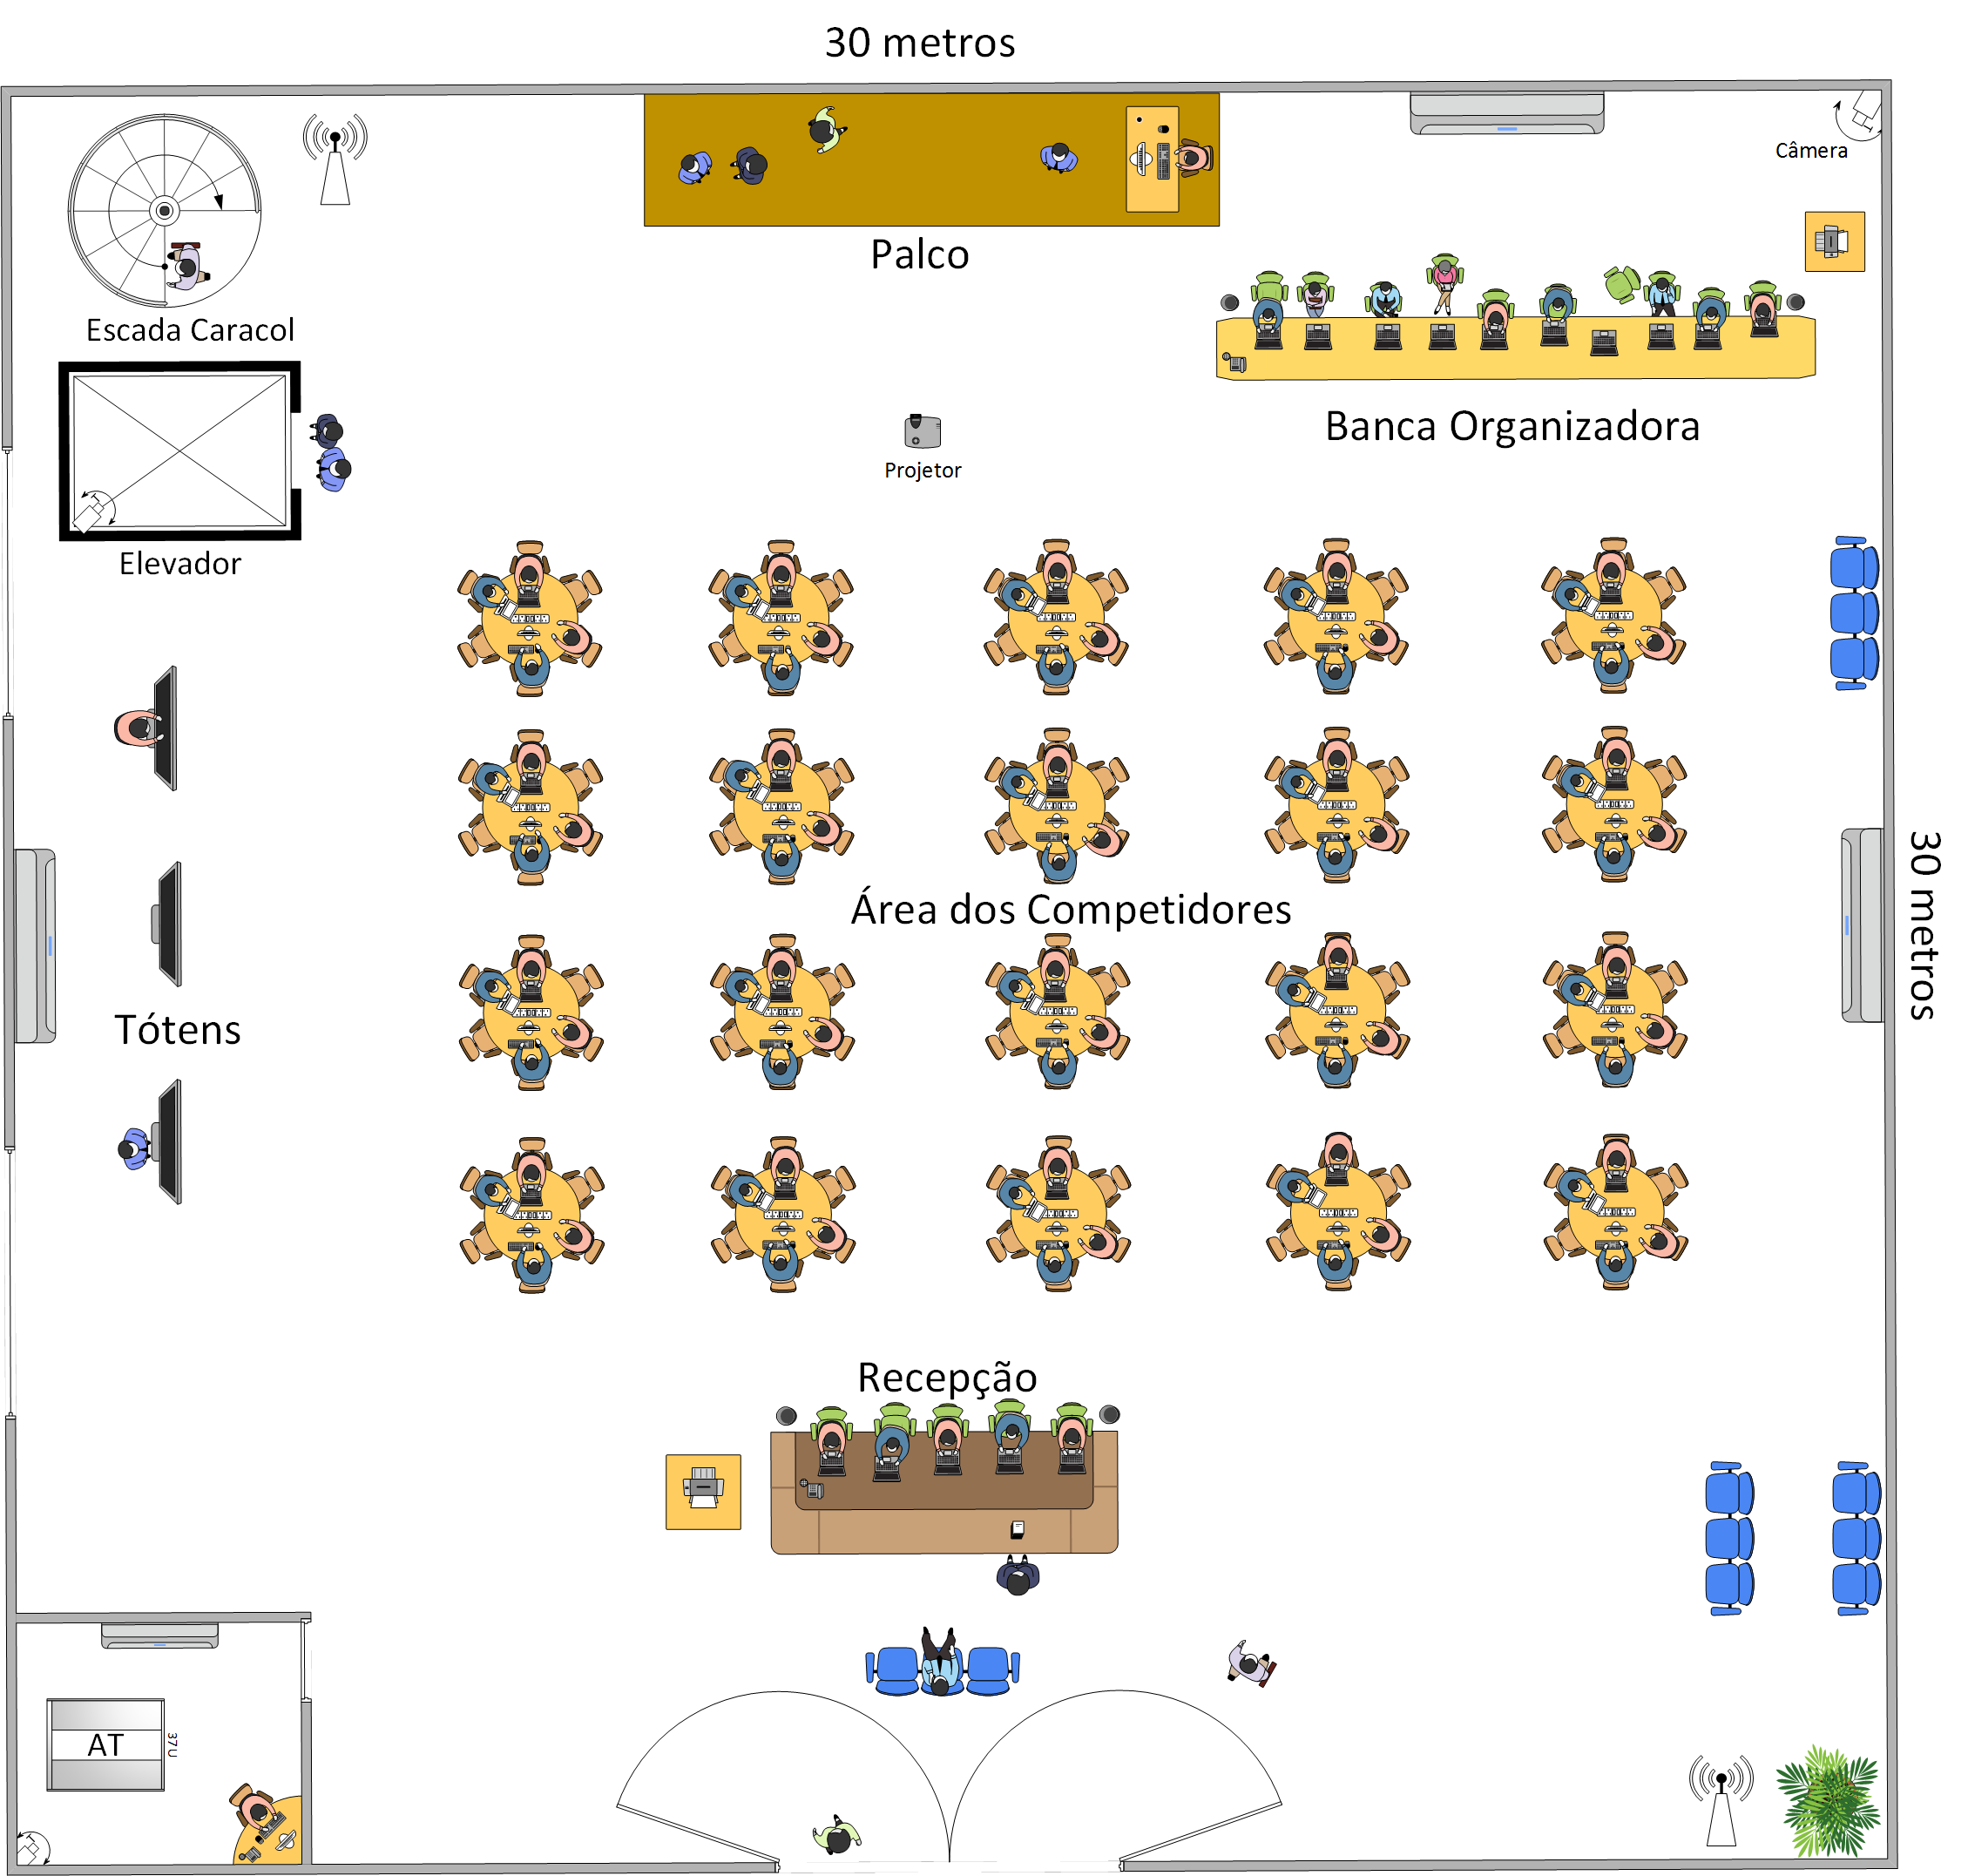

FIGURA 1 - PLANTA BAIXA DO PRIMEIRO ANDAR

FONTE: OS AUTORES (2017)

* Segundo andar – também é um espaço com divisórias que mede cerca de 900m² (30m x 30m), nela será a sala de equipamentos, contendo o servidor, os *switches*, o *patch panel*, roteadores, modem, monitor e ar condicionado para garantir que os equipamentos não aqueçam. O andar também possuíra 3 salas de treinamento de tecnologias, sendo cada uma com 20 pontos de telecomunicações. Rede *wireless* disponível em todos os ambientes.

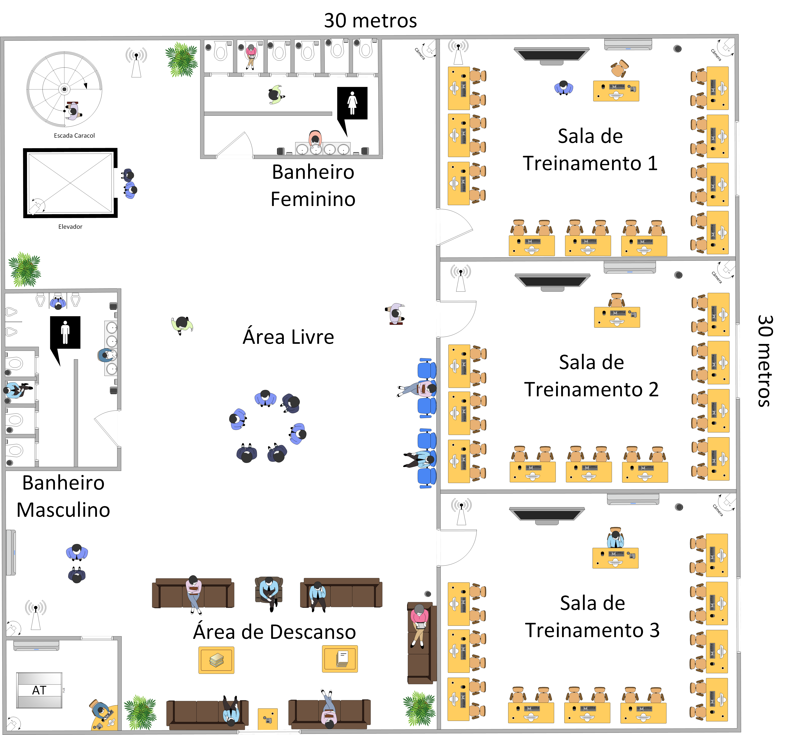

FIGURA 2 - PLANTA BAIXA DO SEGUNDO ANDAR

FONTE: OS AUTORES (2017)

Será implantado câmeras de segurança IP, em ambos os andares, no espaço de 16 m² (4m x 4m) onde estão localizados o elevador e escadas.

Com as câmeras o local estará proporcionando mais segurança, e desencoraja roubos e fraldes.

* 1. EQUIPAMENTOS

O primeiro andar irá comportar os seguintes equipamentos:

* Computadores – Mesas Competidores/Palco e Área de Trabalho (22 unidades – 1 para cada mesa)

Processador Intel Core i3 – 4170 (3 Mb cache L3, 3,7 GHz.);

Sistema Operacional Windows 10 Home – 64 bits – Português (Brasil);

Monitor Dell de 21,5 polegadas widescreen – SE2216H;

Memória 4 Gb, Single Channel DDR3 – 1600 MHz.;

DVD-RW (leitura e gravação de CD’s e DVD’s);

Mouse óptico USB Dell MS116;

Teclado com fio Dell KB216 padrão ABNT.

* Notebooks – Recepção e Banca Organizadora (15 unidades)

Notebook Inspiron 15 7000 Ultrafino;

Sistema Operacional Windows 10 *Home* – 64 bits – Português (Brasil);

Monitor Dell de 15 polegadas *widescreen* – SE2216H;

Memória 8 Gb, *Single* *Channel* DDR3 – 1600 MHz;

DVD-RW (leitura e gravação de CD’s e DVD’s);

Mouse óptico USB Dell MS116.

* Câmera de segurança Wi-Fi IP 6149 Leadership (2 unidades no andar e outra sendo para o elevador)

Sem fio, Bivolt

Visão Noturna

Sensor de alerta de movimentos

Giro de 270º horizontal, Giro de 90º vertical

Resolução Máxima (em *pixels*): 640x480 (VGA) / 320x240 (QVGA) / 160x120 (QQVGA)

* Telefones voIP (3 unidades)

Temperatura:   0 A 45 ºC  
Umidade:   0 A 85  
Lan (Pc Port):   10/100 Mbps  
Wan (Internet Port):   10/100 Mbps  
Consumo Aproximado:   2,5 W  
Fonte:   Entrada: Ac 100 A 240 V / Saída: Dc 12 V / 1 A  
Tipo De Display:   128 X 32 Gráfico Monocromático

Codecs De Áudio:   G711-A, G711-U, G722, G723, G726, G729 E Ilbc

* Access Point (2 unidades)

Linksys Roteador Wireless USB 450+450Mbps Dual-band Cloud EA4500-BR.

Especificações:  
Portas LAN: 4 portas;  
Portas Ethernet: 1 porta;  
Canais: 11 automáticos;  
Wireless;  
Voltagem: Bivolt;  
Dimensões (A x L x P): 9 x 12 x 3 cm.

* Multifuncional HP LaserJet Pro MFP M127fn (2 unidades)

Especificações:

Velocidade de impressão (preto): Normal: Até 20 páginas por minuto;

Primeira página impressa (pronta): Preto até 9,5 segundos   
Ciclo de trabalho (mensal, A4): Até 8000 páginas[3]   
Volume mensal de páginas recomendado: 250 a 2000[2]   
Tecnologia de impressão: Laser   
Qualidade de impressão preto (ótima): Até 600 x 600 dpi   
Idiomas de impressão: PCLm/PCLmS   
Monitor: LCD de 2 linhas (texto)   
Velocidade do processador: 600 MHz

* Totem Painel De Led Para Marketing Digital (3 unidades)

Especificações:

Painel totalmente confeccionado com aço inox escovado,

Com tela de Led Ful HD de 42"

Imagens de altíssima qualidade

Entradas USB e HDMI para reprodução de vários formatos de mídias

Pode ser feita a gravação da logomarca ou nome da empresa no corpo do painel como desejar

* Switch 96 portas (1 unidade)

Avaya Ethernet Routing Switch 5698TFD

* Switch Multi-Layer 48 portas (1 unidade)

Cisco MDS 9216i Multilayer

No segundo andar, os equipamentos serão os seguintes:

* Computadores – Salas Treinamento (64 unidades)

Processador Intel Core i3 – 4170 (3 Mb cache L3, 3,7 GHz.)

Sistema Operacional Windows 10 Home – 64 bits – Português (Brasil)

Monitor Dell de 21,5 polegadas widescreen – SE2216H

Memória 4 Gb, Single Channel DDR3 – 1600 MHz.

DVD-RW (leitura e gravação de CD’s e DVD’s)

Mouse óptico USB Dell MS116

Teclado com fio Dell KB216 padrão ABNT

* Câmera de segurança Wi-FI IP . 6149 Leadership (5 unidades)

Sem fio, Bivolt, Visão Noturna

Sensor de alerta de movimentos

Giro de 270º horizontal, Giro de 90º vertical

Resolução Máxima (em pixels): 640x480 (VGA) / 320x240 (QVGA) / 160x120 (QQVGA)

* Telefones voIP (5 unidades)

Temperatura:   0 A 45 ºC  
Umidade:   0 A 85  
Lan (Pc Port):   10/100 Mbps  
Wan (Internet Port):   10/100 Mbps  
Consumo Aproximado:   2,5 W  
Fonte:   Entrada: Ac 100 A 240 V / Saída: Dc 12 V / 1 A  
Tipo De Display:   128 X 32 Gráfico Monocromático

Codecs De Áudio:   G711-A, G711-U, G722, G723, G726, G729 E Ilbc

* Access Point (5 unidades)

Linksys Roteador Wireless USB 450+450Mbps Dual-band Cloud EA4500-BR

Especificações:  
Portas LAN: 4 portas  
Portas Ethernet: 1 porta  
Canais: 11 automáticos  
Wireless  
Voltagem: Bivolt   
Dimensões (A x L x P): 9 x 12 x 3 cm

* Switch 128 portas (1 unidade)

Brocade SilkWorm 12000

* 1. PROTOCOLOS

Os protocolos utilizados na rede que se relacionam com o TCP/IP são:

* ARP: reconhece o endereço IP dentro de uma rede local;
* DHCP: disponibiliza endereços IP para novos equipamentos conectados à rede local;
* DNS: resolve nomes na rede para identificar o endereço IP dos destinatários;
* ICMP: controla as mensagens na rede para que caso haja uma falha, seja possível identificar a causa.

# PROJETO FÍSICO

Segue abaixo diagramas físicos das salas seguindo as normas da NBR 14565:

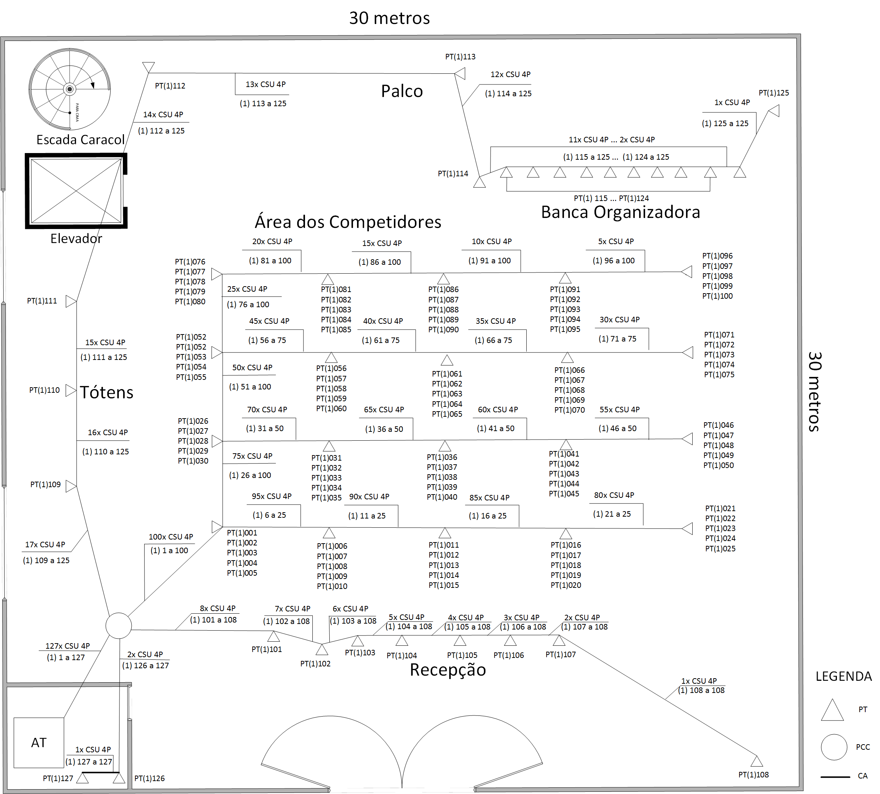

FIGURA 3 - DIAGRAMA FÍSICO DO PRIMEIRO ANDAR

FONTE: OS AUTORES (2017)

A distribuição dos pontos e cabeamento levou em base todos os padrões mencionados na NBR 14565, tanto em relação a distância máxima de um cabo quanto identificação de cada característica. O cabo estendido no primeiro andar será de forma área, passando por eletrocalhas e também nas possíveis disponibilidades no teto.

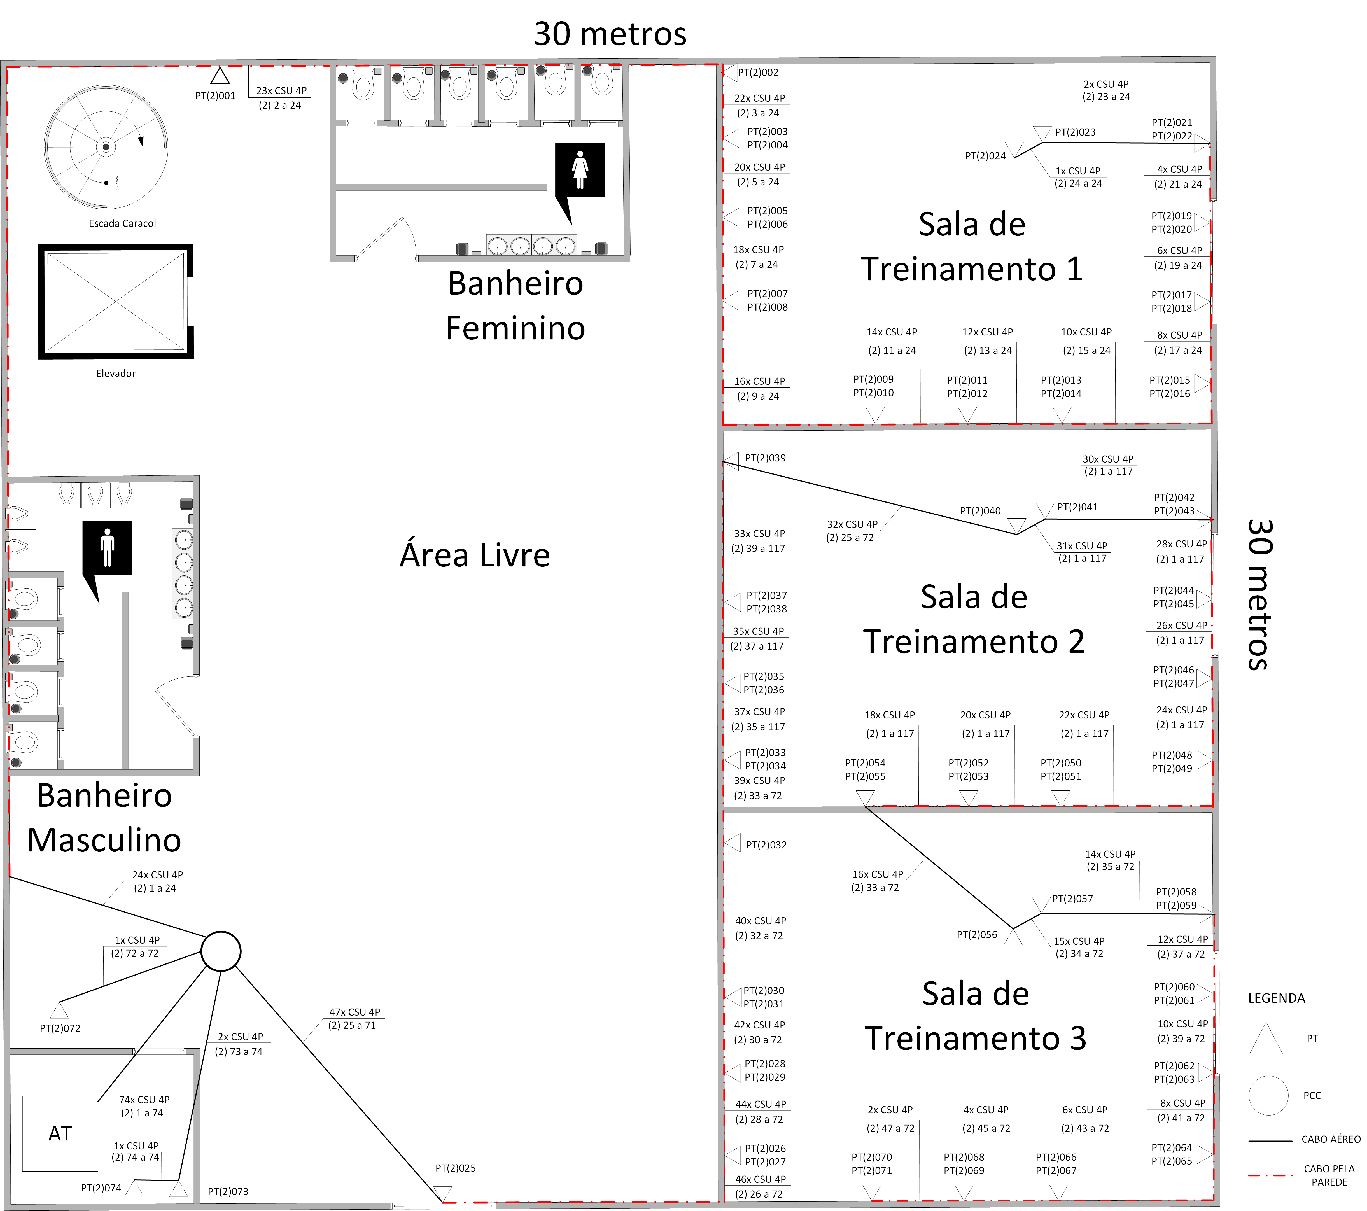

FIGURA 4 - DIAGRAMA FÍSICO DO SEGUNDO ANDAR

FONTE: OS AUTORES (2017)

O cabeamento estendido no segundo andar (que possui a identificação tracejada e vermelha) será passado pelas paredes, visando facilitar futura manutenção e melhoria na distribuição local.

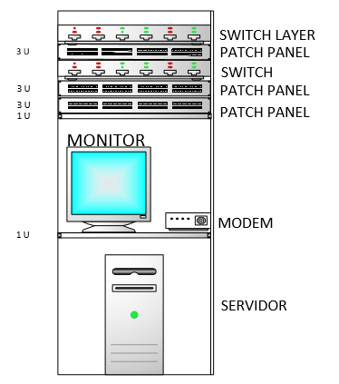

FIGURA 5 - DIAGRAMA DO ARMÁRIO DO PRIMEIRO ANDAR

FONTE: OS AUTORES (2017)

A distribuição dos mencionados *Patch Panels* na imagem acima visa facilitar todas as manobras com as plataformas.

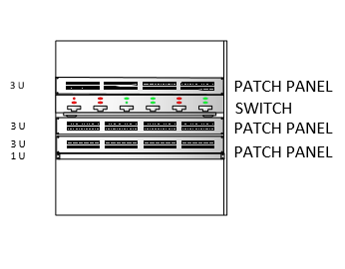

FIGURA 6 - DIAGRAMA DO ARMÁRIO DO SEGUNDO ANDAR

FONTE: OS AUTORES (2017)

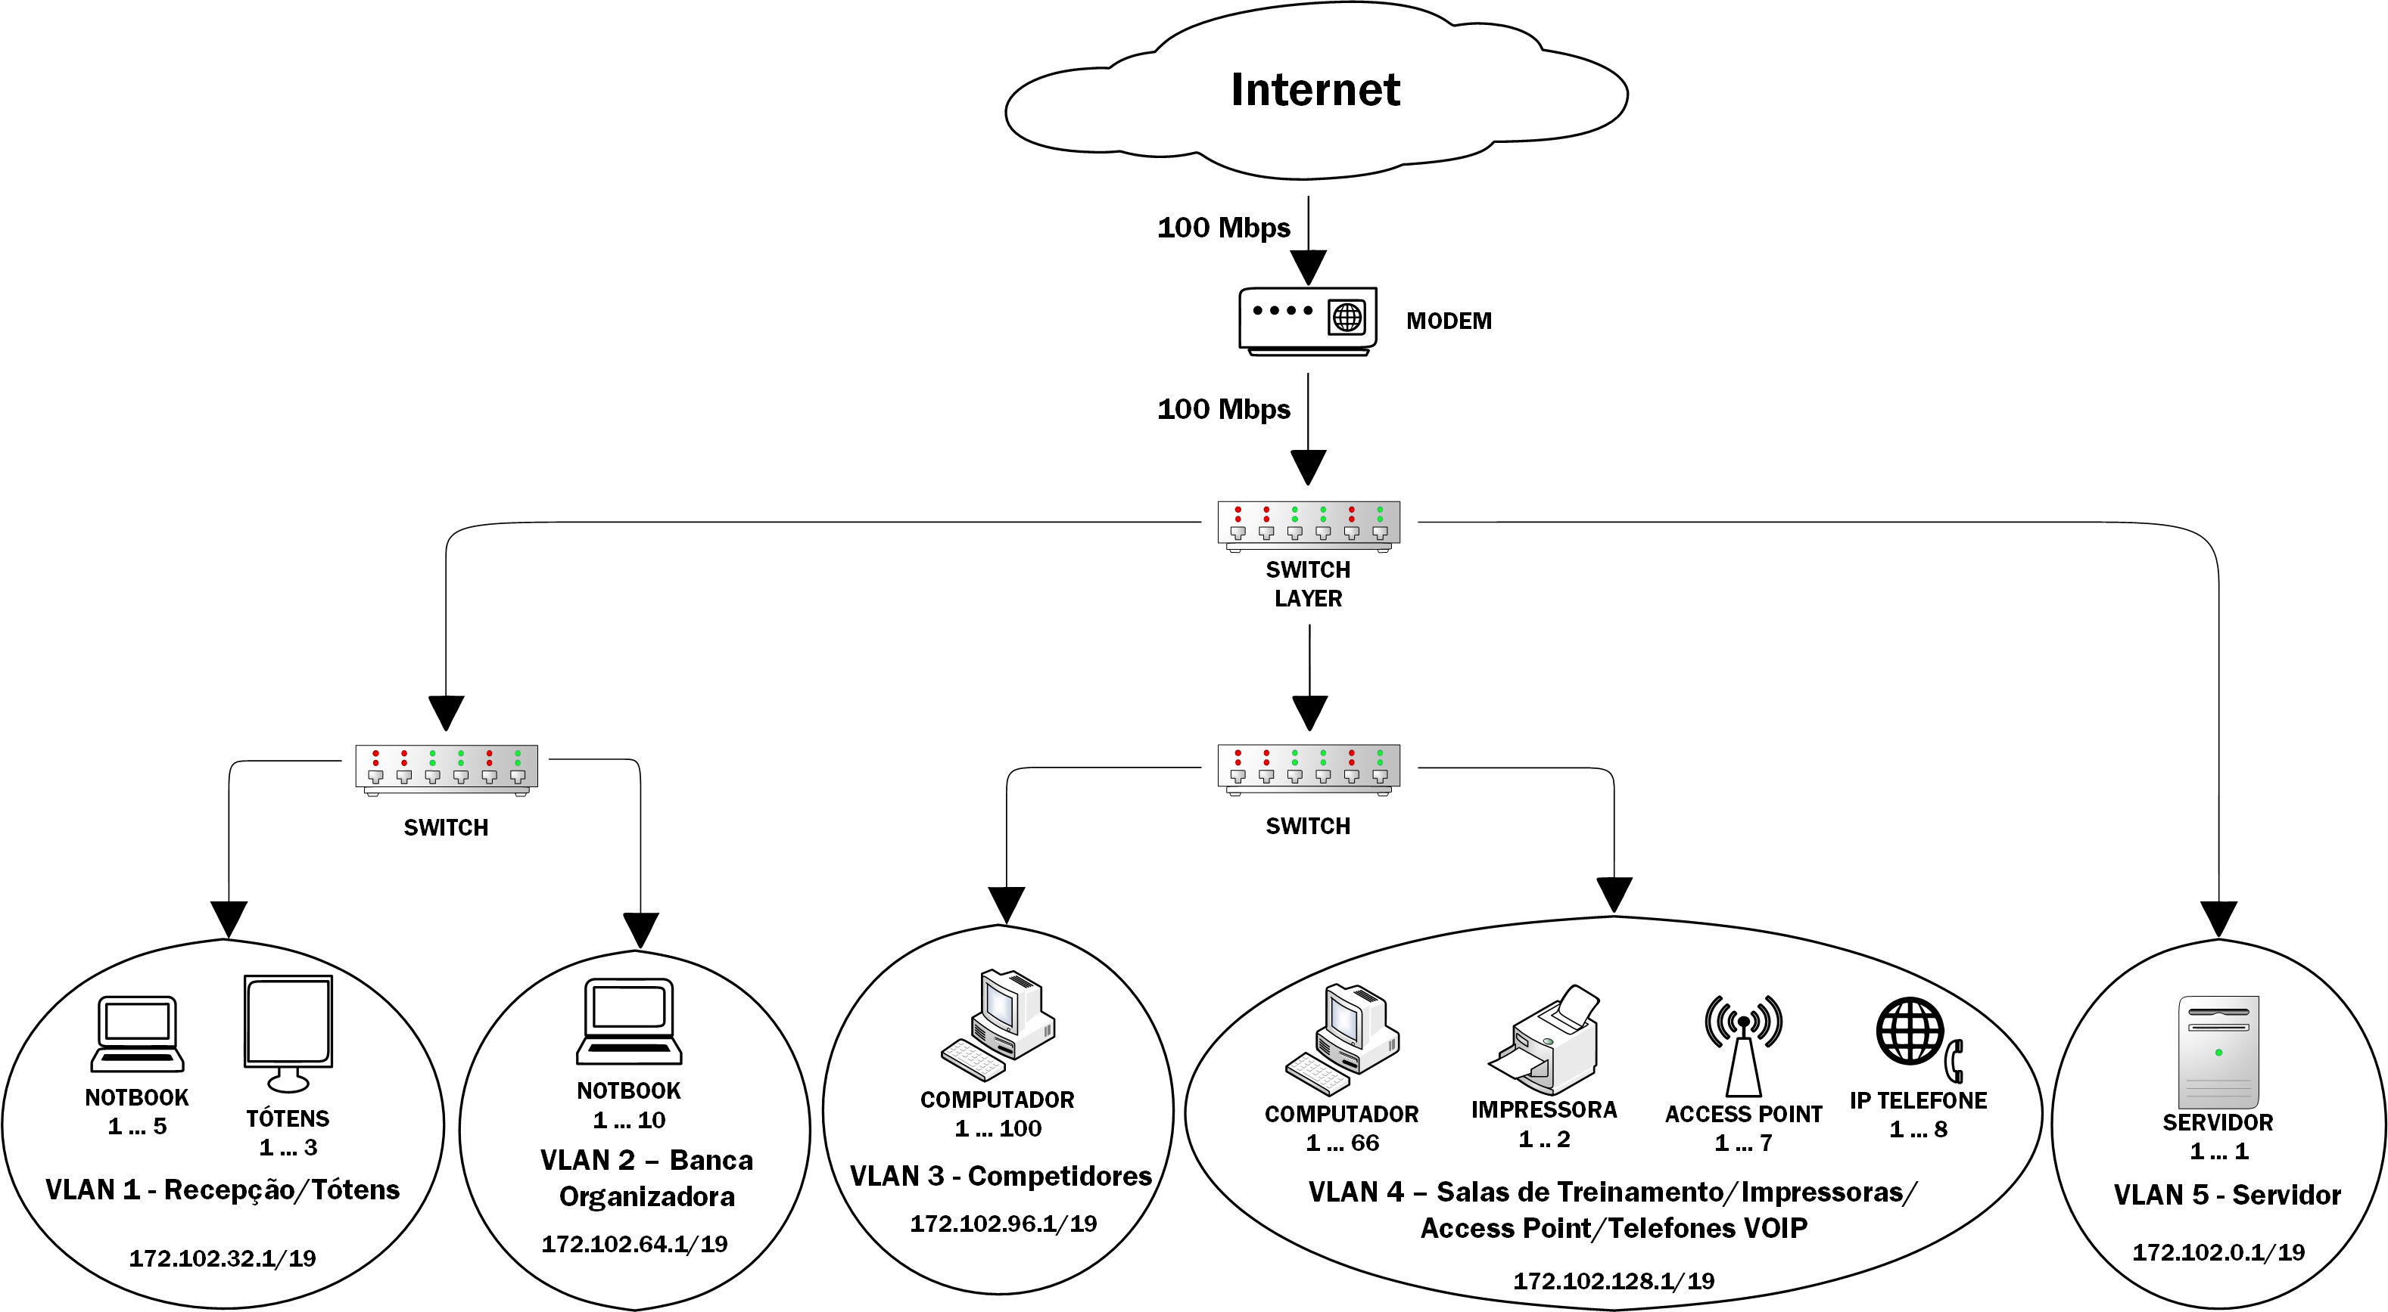

FIGURA 7 – DIAGRAMA LÓGICO DOS EQUIPAMENTOS

FONTE: OS AUTORES (2017)

O *switch layer* desempenhará tarefas de conectividade na rede local assim como os tradicionais *switches*, além de ser capaz de realizar o roteamento de tráfego entre diferentes redes assim como roteadores.

No cenário apresentado na figura acima é possível observar que existem 2 *switches* de acesso conectando suas respectivas máquinas e existem 5 VLANs (1, 2, 3, 4 e 5). Os switches de acesso estão conectados ao *switch layer* que foi mencionado.

Os IPs são distribuídos automaticamente via DHCP do Servidor Principal (e único).

O Servidor Principal DHCP (que também será nosso servidor DNS e HTTP) será instalado em uma sub-rede administrativa à parte das VLANs, identificado como VLAN 5.

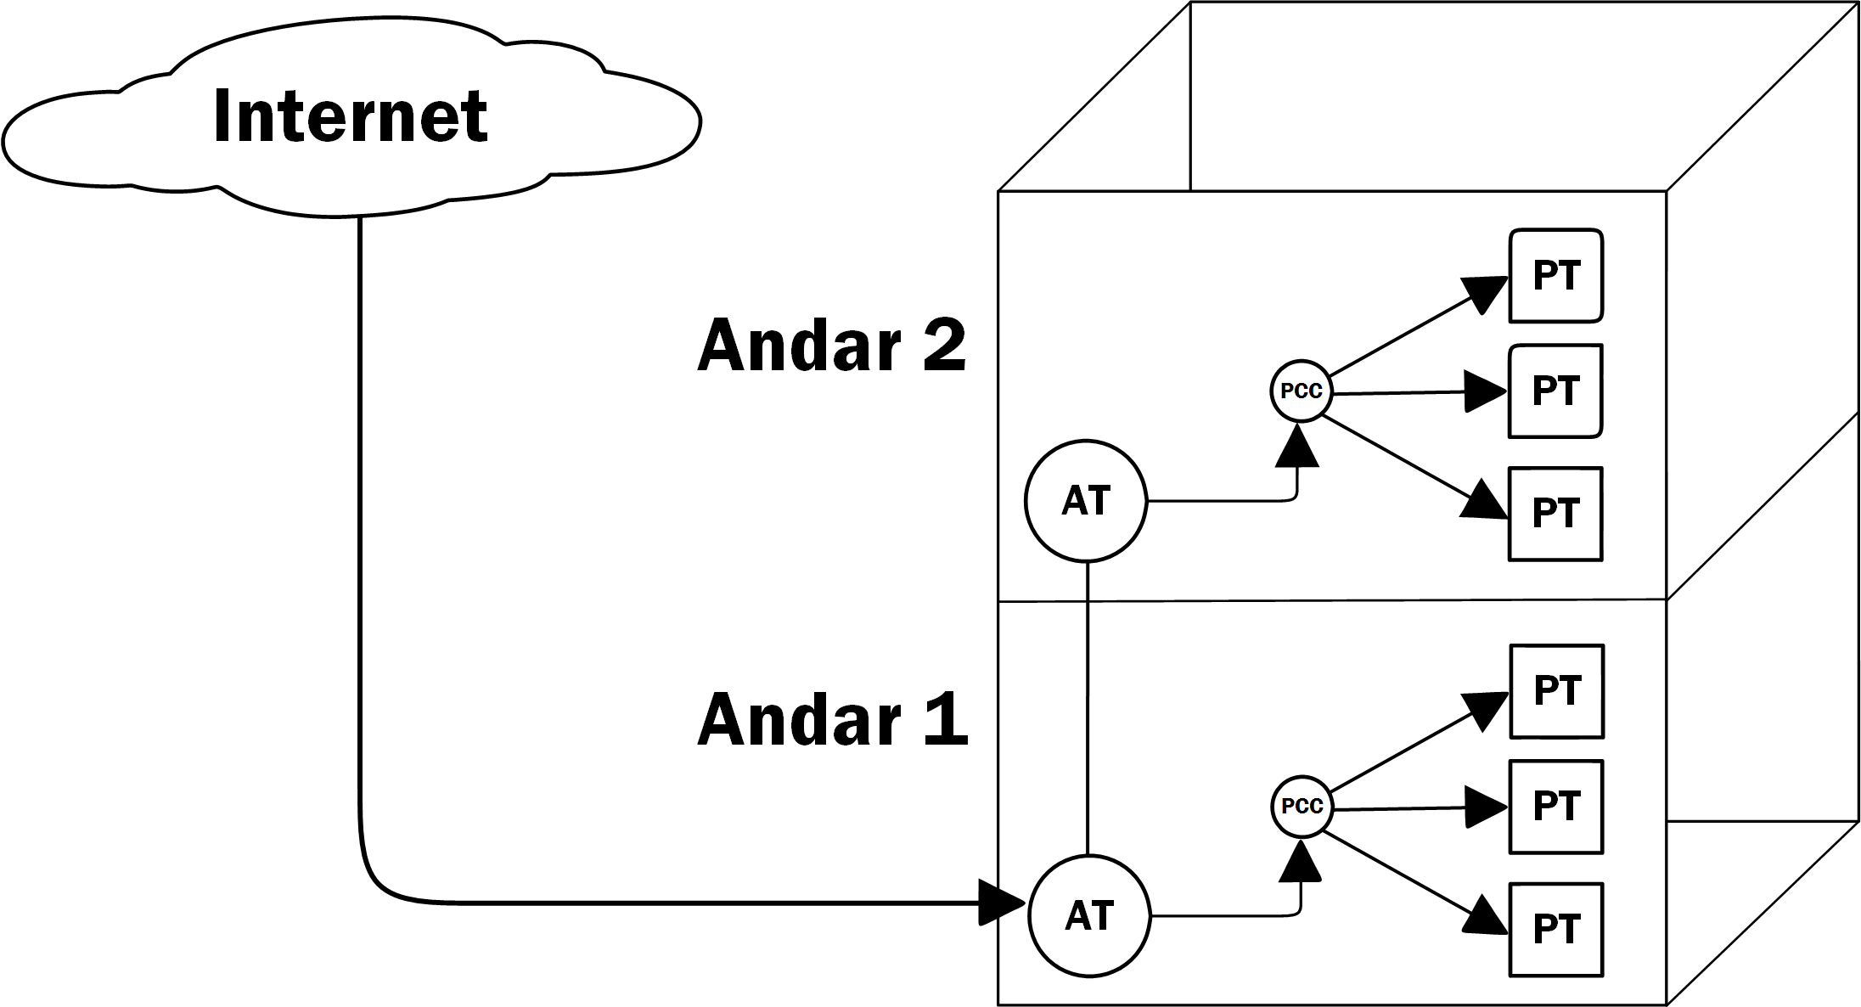

FIGURA 8 – DIAGRAMA UNIFILAR

FONTE: OS AUTORES (2017)

O diagrama unifilar facilita a visão lateral do prédio, como a simplicidade do projeto foi visada, o diagrama ficou de fácil entendimento, a rede externa se aloca diretamente ao AT do primeiro andar, que por sua vez distribui seu cabeamento nos devidos Ponto de Telecomunicações do mesmo.

Como parte da rede primária, o cabeamento do primeiro andar vai até o do segundo, e o AT do segundo faz a devida distribuição.

# PROJETO LÓGICO

Será utilizado um *switch* relay que gerenciará a comunicação entre os demais equipamentos, inclusive 2 *switchs* de 96 e 128 portas respectivamente, assim não comprometendo toda a rede caso haja falha em algum deles.

O link para acesso à Internet será da Copel Telecom, através de fibra óptica proveniente do distribuidor do poste até a Sala de Telecomunicações, com velocidade de 100 Mbps.

Como o servidor terá uma subrede somente para ele, foi necessário utilizar um cálculo que o comportasse, no caso uma rede /19 com máscara 255.255.224 que suporta 8109 *hosts* (descontando rede e broadcast). Abaixo a descrição dos endereços para cada subrede:

|  |  |  |  |
| --- | --- | --- | --- |
| **Nº Subrede** | **End. rede** | **End. broadcast** | **Intervalo de hosts válidos** |
| 1 | 172.102.0.0/19 | 172.102.31.255/19 | 172.102.0.1 até 172.102.30.254 |
| 2 | 172.102.32.0/19 | 172.102.63.255/19 | 172.102.32.1 até 172.102.62.254 |
| 3 | 172.102.64.0/19 | 172.102.95.255/19 | 172.102.64.1 até 172.102.94.254 |
| 4 | 172.102.96.0/19 | 172.102.127.255/19 | 172.102.96.1 até 172.102.126.254 |
| 5 | 172.102.128.0/19 | 172.102.159.255/19 | 172.102.128.1 até 172.102.158.254 |
| 6 | 172.102.160.0/19 | 172.102.191.255/19 | 172.102.160.1 até 172.102.190.254 |
| 7 | 172.102.192.0/19 | 172.102.223.255/19 | 172.102.192.1 até 172.102.222.254 |
| 8 | 172.102.224.0/19 | 172.102.255.255/19 | 172.102.224.1 até 172.102.254.254 |

TABELA 1 - ENDEREÇOS LÓGICOS E SUAS REDES

FONTE: OS AUTORES (2017)

Não será utilizado todo o *range* de subredes disponíveis, apenas 5. Mais detalhes estão no projeto lógico FIGURA 7 – DIAGRAMA LÓGICO DOS EQUIPAMENTOS.

O servidor terá serviços de DHCP, DNS e HTTP. Para isso, atribuímos a eles um IP estático (172.102.0.1) e todos esses serviços respondem por esse IP. Para recebimento de IP’s pelos hosts das estações de trabalho, configuramos 1 *switch layer* que possuíra dois *switchs* auxiliares. As demais portas ligadas ao *switch* funcionarão na comutação dos pacotes normalmente.

# SIMULAÇÃO E TESTES

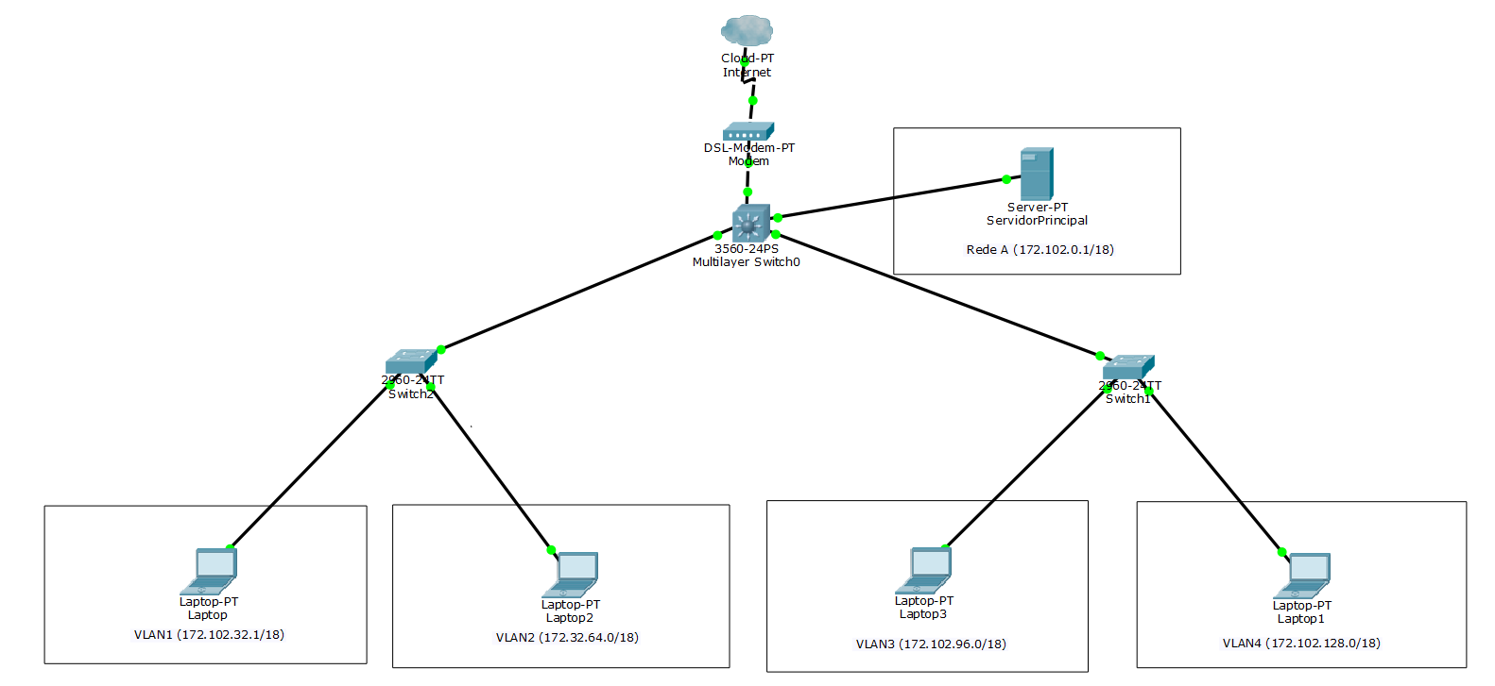

FIGURA 9 – TESTES DOS EQUIPAMENTOS NAS VLANS

FONTE: OS AUTORES (2017)

Apesar de *switches multi-layer* serem capazes de rotear entre redes, normalmente esse comportamento não está ativado por padrão e utilizando o comando "*ip routing*" permitirá explicitamente que ele faça roteamento entre as redes presentes em sua tabela de roteamento. (LABCISCO, 2013).

Após a configuração de roteamento do *switch,* o definimos que ela seja o novo raiz da rede configurando manualmente sua prioridade como o comando *spanning-tree vlan ID priority 0.*

Em seguida a interface de rede conectada ao servidor foi configurada como uma porta roteável (comando *no switchport*) e atribuímos o respectivo endereço IP.

Criamos 4 interfaces lógicas vinculadas a cada uma das VLANs (interface vlan), sendo a 5 VLAN destinada ao servidor mas que se manteve na VLAN1 (padrão) e configuramos em cada uma delas um endereço IP que será o *gateway* das sub-redes associadas a suas respectivas VLANs.

Nas interfaces também utilizamos o comando "*ip helper-address*" para redirecionar o tráfego de *broadcast* gerado nas respectivas VLANs até o endereço do Servidor DHCP. As interfaces que interligam os demais *switches* foram configuradas para carregarem informações de todas as VLANs em modo *trunk*.

Para os *switches* auxiliares foi somente feita a inserção das portas com suas respectivas VLANs.

Após a configuração do servidor DHCP para realizar a distribuição e com a configuração no *switch layer* para fazer o roteamento, resta agora configurar cada máquina para que busque seu DHCP, ou IP dinâmico. Após isso, as máquinas de diferentes VLANs terão acesso as outras.

No servidor também foi configurado a opção de HTTP e DNS, resolvidos via interface gráfica do Packet Tracer (programa utilizado para realizar a devida simulação). Com o DNS configurado como [www.hackathon.com](http://www.hackathon.com), ao acessar esse link via qualquer usuário final o mesmo deve mostrar uma tela de bem-vindo criada em HTML.

# OUTRO TÓPICO RELEVANTE

As redes de computadores vêm facilitando muito o ser humano pela facilidade de acesso e a gama de informações e utilidades que ela proporciona. Para o projeto, foram estipuladas subredes que permitam uma expansão no quadro dos competidores e equipe organizadora do *Hackathon* sem alterações estruturais. Com esse avanço da tecnologia, novas ferramentas e equipamentos podem ser inseridos no projeto, sempre visando a melhor comunicação.

# CONCLUSÃO

Tendo em vista os aspectos observados, foi concluído que o principal objetivo do projeto foi alcançado com muita pesquisa e testes da equipe, a qual foi de suma importância verificar o vasto conteúdo acerca das redes de telecomunicações e tirar as melhores conclusões para o mesmo. Este projeto nos agregou conhecimento e demonstrou que a configuração das redes requer detalhes que passam muitas das vezes despercebido de programadores ou outros profissionais de TI.

# REFERÊNCIAS

CNET. Switch 128 portas. <<https://www.cnet.com/products/brocade-silkworm-12000-switch-128-ports-rack-mountable-series>>. Acesso e 12/06/2017 as 12h00.

CNET. Switch 96 portas. <<https://www.cnet.com/products/nortel-ethernet-routing-switch-5698tfd-switch-96-ports-managed-desktop-series/>>. Acesso em 12/06/2017 as 12h05.

CREATIVE COPIAS, Impressora HP Laserjet M177FW CZ165A. Disponível em: <<http://www.creativecopias.com.br/impressora-hp-laserjet-m177fw-cz165a-multifuncional-com-wireless-5371.aspx/p?&utm_source=GoogleShopping&utm_medium=DynamicDisplay&utm_campaign=googleshopping&gclid=CjwKEAjw9_jJBRCXycSarr3csWcSJABthk07lBLirLWTcuzy-C4-LLvDx6MPX1IQHANZsmCpc522aBoCFYTw_wcB> >.

Acesso em 12/06/2017 as 23h54.

DELL, Notebook Inspiron 15 7000 Ultrafino. Disponível em: <<http://www.dell.com/br/p/inspiron-15-7560-laptop/pd?oc=cai7560w10he1812618brpw&l=pt&s=dhs> >. Acesso em 30/05/2017 as 00h09.

EBAY. Switch Multi-Layer. <<https://www.ebay.com/p/Cisco-MDS-9216i-Multilayer-Fabric-Switch-switch/74099931> >. Acesso em 12/06/2017 as 11h11.

GUIA DO HARDWERE, A Evolução do Cabeamento. Disponível em:

<<http://www.hardware.com.br/tutoriais/historia-redes/pagina2.html>>.

Acesso em 13/06/2017 as 15h19.

LABSCISCO, Configuração de Switch Multi-Layer (Layer-3). Disponível em: <http://labcisco.blogspot.com.br/2013/03/configuracao-de-switch-multi-layer.html>. Acesso em: 14/03/2013 as 10h36.

KABUM, Linksys Roteador Wireless USB 450+450Mbps Dual-band EA4500BR

Disponivel em: <<https://www.kabum.com.br/produto/56284/linksys-roteador-wireless-usb-450450mbps-dual-band-cloud-ea4500-br> >.

Acesso em 30/05/2017 as 01h04.

KALUNGA, Câmera de segurança wifi IP 6149 Leadership PT 1 UN.

Disponível em: < <http://www.kalunga.com.br/prod/camera-de-seguranca-wifi-ip-6149-leadership/144539> >.

Acesso em 30/05/2017 as 00h26.

MERCADO LIVRE, Totem Painel De Led Para Marketing Digital. Disponível em: <<http://produto.mercadolivre.com.br/MLB-708832594-totem-painel-de-led-para-marketing-digital-_JM> >. Acesso em 29/05/2017 as 23h57.

SUBMARINO, Telefone Ip Voip Intelbras Com Display Gráfico Tip 125.

Disponível em: < <https://www.submarino.com.br/categoria/telefonia-fixa/voip> >.

Acesso em 30/05/2017 as 00h17.